Организация технологии проектирования моделей
Аль-Шамири Абдул Кадер
Ростовский государственный строительный университет

Аннотация: Рассматривается суть актуальных проблем организации технологии строительного производства. Предлагается комплекс организационно-технологических мероприятий, позволяющих интенсифицировать процесс строительства и оптимизировать проектирование объекта.
Ключевые слова: организация и управление в строительстве, технико-экономическое обоснование строительства, модель строительного производства.

Градостроительная теория и практика уделяют все большее внимание проблеме управления сложными градостроительными системами и их развитию, что в свою очередь потребовало выхода за традиционные рамки методов проектирования и перехода к всестороннему функциональному анализу градостроительных проблем. В связи с этим возникла и необходимость в изучении общих закономерностей развития и управления градостроительными системами на базе кибернетики и системного анализа, предметом которых являются процессы управления [1].
Использование методов кибернетики и современной электронно-вычислительной техники лежит также в основе принципа оптимального проектирования, связанного с переходом от традиционных методов определения лучшего проектного решения путем сопоставления двух или нескольких вариантов проекта к автоматизированному определению наилучшего, оптимального решения среди всех практически возможных вариантов. Перспективой этого нового направления в проектировании является системная организация всей проектной работы, основанная на технической реализации гибкой и оперативной взаимосвязи человека и электронно-вычислительных устройств [2].
Градостроительное проектирование – это сложный процесс, связанный с учетом чрезвычайно большого числа разнородных требований, затрагивающих все аспекты функционального и объемно-пространственного построения будущих объектов: между требованиями оптимального функционирования отдельных структурных элементов города и возможностями их наивыгоднейшего сочетания в едином целом действует сложный комплекс явных и скрытых противоречий, с возрастанием числа которых соответственно увеличивается число возможных вариантов проектных решений [3]. Среди них должен быть определен наилучший вариант, отвечающий всем требованиям целостности архитектурно-пространственной композиции при соблюдении условий оптимального функционирования.
Сложность определения оптимального проектного решения, возникающая в связи с многообразием и динамичностью внутренних связей между отдельными элементами и характеристиками проектируемого объекта, может быть успешно преодолена лишь путем разработки комплексного проектного решения как органичной системы частных решений [4?5]. Системное представление о проекте возможно, если рассматривать его как сложное целое в результате приведения к единству всех противоречивых требований, предъявляемых к комплексному проекту. В общем виде в любом проектируемом градостроительном объекте можно выделить две стороны: объемно-пространственную структуру объекта и его функциональное содержание. Объемно-пространственная структура выражает внешнюю материальную форму существования проектируемого объекта[6]. Цель оптимального проектирования – приведение объекта к органически цельному и компактному построению, в котором наиболее целесообразно располагаются функциональные и структурные элементы в соответствии с требованиями наиболее строгой соразмерности сопрягаемых элементов системы и упорядочности их соединения; функциональное содержание объекта имеет свои законы движения и развития и определяет формирование пространственной структуры города [7].
При такой постановке вопроса проблему оптимального управления оптимизации проектных решений следует понимать как наиболее рациональное разрешение всех противоречий при обеспечении наименьших расхождений проектируемого объекта с теми требованиями, которые предъявляются к его формализованной логической (или математической) модели.
В итоге задачу оптимального проектирования можно кратко сформулировать следующим образом: даны наборы функциональных и объемных элементов объекта проектирования с указанием необходимых взаимосвязей между ними; требуется построить надежно управляемую оптимальную систему наименьшей сложности и стоимости, обладающую требуемым комплексом заданных характеристик. Задача выбора оптимального варианта сводится при этом к количественному определению качественного уровня функционирования и развития объекта в соответствии с принятыми критериями [9].
Рассмотрим один из возможных вариантов использования кибернетического моделирования на градостроительном примере. В основу составления такой комплексной модели города должен быть положен современный методологический и математический аппарат кибернетики и, в частности, такие ее разделы, как теория самоорганизующихся (или самоприспосабливающихся) систем и теория автоматической адаптации, тесно связанные между собой [10].
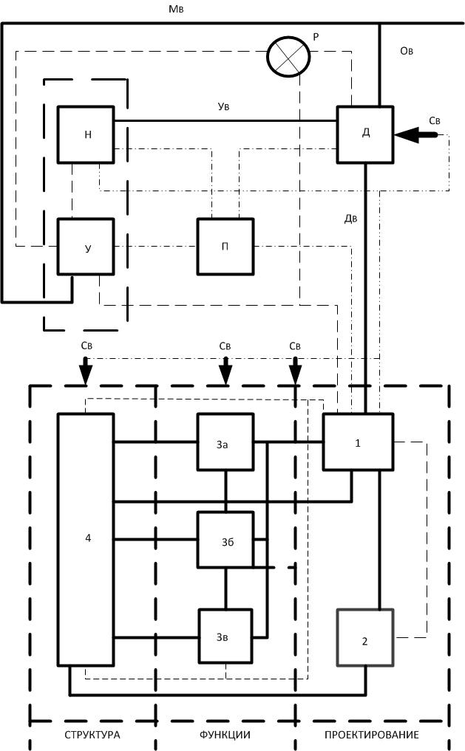
Рисунок 1. – Принципиальная структурная схема модели города.
1- Органы управления, планирования и проектирования; 2- управляемая модель (проект, план); функции: 3а – управления; 3б – производственные; 3в – обслуживания; 4 – объемно-пространственная организация (структура города); прямая линия – прямая связь; пунктирная линия тонкая – обратная связь; пунктир с точкой – информационные связи; толстый пунктир – управляемый объект (город); Д – блок разработки стратегии управления на основе перспективных плановых директив; У – блок оперативного контроля (сравнение фактических результатов с директивными решениями и запланированными данными); Н – блок научно-исследовательских, подготовительных и совещательных органов; ОВ – общие директивы, система показателей (параметров) перспективного планирования; СВ – случайные (незапланированные) воздействия на функционирование и структуру города, рассогласования в системе управления и регулирования; ДВ – параметры перспективного и текущего планирования по принятому варианту плана (проекта); УВ – параметры коррекции, уточнения и применения плановых показателей намеченных мероприятий в ходе реализации планов (проектов); МВ – то же, что и в УВ; Р – рабочий аппарат органов текущего (оперативного) контроля; П – информационная система управления, регулирования и учета.

Модель должна состоять из следующих основных частей:
1 – управляемый объект (город);
2 – органы управления, регулирования и проектирования;
3 – управляющие параметры и показатели внешних воздействий и функционирования объекта;
4 – информационная система.
В свою очередь каждая из этих составляющих частей модели подразделяется на следующие элементы.
1. Управляемый объект (в данном случае город):
- система расселения и город (социально-экономические, производственные, природные и другие процессы);
- характеристика объекта, т.е. основные параметры, описывающие структуру и функционирование города.
2. Органы управления и проектирования:
- блок разработки принципиальной стратегии на основе перспективных плановых директив. Принятие определенных решений в сфере управления и его осуществления;
- блок оперативного контроля, осуществляющий сравнение фактических результатов управления, планирования и проектирования с директивными решениями и запланированными результатами (на глобальном и региональном уровнях);
- блок подготовительных, совещательных и научно-исследовательских органов, осуществляющих расчеты возможных вариантов планов и проектов, а также их коррекцию в соответствии с изменяющимися условиями (на региональном и локальном уровнях).
3. Управляющие параметры и показатели внешних воздействий и функционирования объекта проектирования:
- задающие воздействия, т.е. общие директивы и система показателей (параметров) перспективного планирования;
- «возмущающие» воздействия, т.е. случайные, незапланированные воздействия на функционирование и структуру города, а также рассогласования в системе управления, планирования и проектирования;
- управляющие воздействия, т.е. параметры перспективного и оперативного проектирования по принятому варианту проекта;
- корректирующие воздействия, т.е. параметры коррекции, уточнения и изменения проектных показателей и намеченных мероприятий в ходе практической реализации проектов.
4. Информационная система:
- каналы прямой и обратной связи, объединяющие составные структурные элементы модели в единое целое;
- «память», сохраняющая весь массив информации («банк данных»);
- регулятор, представляющий собой аппарат органов текущего (оперативного) контроля.
Смысл функционирования подобной модели города заключается в моделировании процессов управления (или проектирования) развития систем расселения и городов; при этом процесс управления состоит в том, что управляемый объект, органы управления и «внешняя среда» взаимосвязаны информационными потоками, т.е. обмениваются между собой информацией.
Процесс управления (проектирование) в формализованном изложении состоит в том, что орган управления направляет управляющие команды в управляемый объект, который в свою очередь информирует орган управления о своем состоянии. Орган управления, оценив соответствующим образом его состояние и приняв необходимое решение, посылает новые команды управляемому объекту. Информационные потоки, направленные от органов управления к управляемому объекту, называются прямой связью, и, наоборот, от управляемого объекта к органу управления – обратной связью.
Процесс управления в данной модели можно представить следующим образом. Орган управления состоит из отдельных блоков, каждый из которых осуществляет определенную управляющую функцию:
Д – блок разработки стратегии управления на основе перспективных плановых директив. В данном блоке осуществляется принятие принципиальных решений в сфере управления и их осуществления. Функции этого блока выполняют общегосударственные органы (Правительство РФ и др. органы);
У – блок оперативного контроля и сравнения фактических результатов управления с директивными решениями и запланированными результатами. Функции этого блока осуществляют государственные органы планирования строительства и архитектуры;
Н – блок научно-исследовательских и проектных организаций, подготовительных и совещательных органов (например, отраслевые ведомства, местные органы власти и др.). Основные функции этого блока – выполнение научно-исследовательских и проектных работ, расчеты возможных вариантов осуществления проектов, а также их коррекция.
Функции управления конкретно реализуются с помощью следующих органов:
Р – регулятор, представляющий собой рабочий аппарат органов текущего (оперативного) контроля за выполнением директив, планов и проектов;
П – информационная система прямых и обратных связей между блоками управления и управляемым объектом;
Г – управляемыми объектами являются системы расселения на всех уровнях иерархии, начиная от сети городов и поселков в крупных регионах до отдельных городов и их структурно-планировочных элементов.
Задача управления в приведенной модели состоит в выборе из всех возможных вариантов оптимальной организации управляющих и корректирующих информационных потоков, обеспечивающей требуемый характер управляемого (или проектируемого) объекта. Выбор оптимальной стратегии управления (или проектирования) может осуществляться в принципе тремя путями: «перебором» всех возможных вариантов; случайным выбором оптимального варианта; направленным выбором оптимального варианта стратегии.
В соответствии со всем этим основными стадиями моделирования сложных градостроительных систем являются:
- постановка проблемы с точки зрения определения основных направлений и параметров (показателей) функционирования системы;
- уяснение целей поставленной проблемы и предварительная оценка результатов ее решения;
- определение критериев эффективности (оптимальности) функционирования и структуры системы;
- формулировка проблемы в соответствии с поставленными директивными целями;
- выбор средств и направлений решения проблемы;
- разработка рабочих гипотез в соответствии с выбранными целями и критериями эффективности;
- определение принципиальной функциональной схемы;
- анализ системы с точки зрения выявления структурных элементов и подсистем; классификация параметров проектирования (управления); анализ внешних воздействий;
- синтез. Определение схем соединения структурных элементов и подсистем в единое целое, а также установление функциональных связей;
- разработка модели на основе разработанной структурной схемы;
- испытание модели, т.е. экспериментальные расчеты «поведения» модели при изменяющихся управляющих параметрах и внешних воздействиях;
- принятие решения, т.е. составление проектных (плановых) материалов; определение режима управления и регулирования.

Литература
1. Lafford G. Civil Engineering Design And Construct - CIRIA, 2001. - 256 p.
2. Dell'Isola A. Design Engineering: Practical Applications...for Design, Construction, Maintenance and Operations (RSMeans). - Wiley, 1997. – 347 p.
3. Cullingworth J. B. Town and Country Planning in the UK. – London, New York, 1997–118 p.
4. Wie funktioniert das. Stadt.Reise und Gemieneu.Mannheim; Wien; Zurich, 1986. – 96 p.
5. Манжилевская С.Е., Евлоева И.А. Cистема и модели организационного инжиниринга: актуальные проблемы и пути их решения// Технические науки — от теории к практике : сб. ст. по материалам XLVI междунар. науч.-практ. конф. № 5 (42). – Новосибирск: Изд. «СибАК», 2015. – 57-63с.
6. Манжилевская С.Е., Шилов А.В., Швецов В.В. Принципы системного моделирования// Наука вчера, сегодня, завтра: сб. ст. по материалам XXXI междунар. Науч.-практ. Конф. №2(24). Часть 2. Новосибирск: Изд. АНС «СибАК», 2016.– С.70-75.
7. Манжилевская С.Е., Шилов А.В., Чубарова К.В. Организационный инжиниринг // Инженерный вестник Дона, 2015. № 3. - URL: ivdon.ru/ru/magazine/archive/n3y2015/3155
8. Петренко Л.К., Власова И.А. Современные принципы реконструкции городских территорий// Электронный журнал Научное обозрение.– 2014. – № 1-3.– С. 1032-1035.
9. Петренко Л.К., Оганезян А.А. Актуальные проблемы организации проектирования// Технические науки — от теории к практике / Сб. ст. по материалам XLVI междунар. науч.-практ. конф. № 46. Новосибирск: Изд. «СибАК», 2015. – 63-68с.
10. С.Е. Манжилевская, Д.О. Богомазюк Моделирование инноваций в строительстве// Инженерный вестник Дона, 2016. № 1. - URL: ivdon.ru/ru/magazine/archive/n1y2016/3556
References
1. Lafford G. Civil Engineering Design And Construct - CIRIA, 2001. 256 р.
2. Dell'Isola A. Design Engineering: Practical Applications...for Design, Construction, Maintenance and Operations (RSMeans) Wiley, 1997. 347 р.
3. Cullingworth J. B. Town and Country Planning in the UK. London, New York, 1997. 118 р.
4. Wie funktioniert das. Stadt.Reise und Gemieneu.Mannheim; Wien; Zurich, 1986. 96 р.
5. Manzhilevskaja S.E., Evloeva I.A. Tehnicheskie nauki. Оt teorii k praktike: sb. st. po materialam XLVI mezhdunar. nauch.-prakt. konf. № 5 (42). Novosibirsk: Izd. «SibAK», 2015. рр. 57-63.
6. Manzhilevskaja S.E., Shilov A.V., Shvecov V.V. Nauka vchera, segodnja, zavtra: sb. st. po materialam XXXI mezhdunar. Nauch.-prakt. Konf. №2(24). Chast' 2. Novosibirsk: Izd. ANS «SibAK», 2016. рр.70-75.
7. Manzhilevskaja S.E., Shilov A.V., Chubarova K.V. Inženernyj vestnik Dona (Rus), 2015. № 3. URL: ivdon.ru/ru/magazine/archive/n3y2015/3155
8. Petrenko L.K., Vlasova I.A. Nauchnoe obozrenie 2014. № 1-3. рр. 1032-1035.
9. Petrenko L.K., Oganezjan A.A. Tehnicheskie nauki. Оt teorii k praktike Sb. st. po materialam XLVI mezhdunar. nauch.-prakt. konf. № 46. Novosibirsk: Izd. «SibAK», 2015. рр. 63-68.
10. Manzhilevskaja S.E., Bogomazjuk D.O. Inženernyj vestnik Dona (Rus), 2016. № 1. URL: ivdon.ru/ru/magazine/archive/n1y2016/3556

